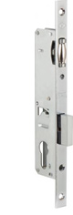

Замок врезной цилиндровый.
Предназначен для установки на узкопрофильные двери.
Тип замка | цилиндровый
Класс безопасности | 2
Количество ригелей | 1
Бексет, мм | 20/25/30/35
Размеры | см. чертеж
Наличие защелки | есть (ролик)
Цвет | латунь
Тип ключа | зависит от цил. механизма
Количество ключей | 5

